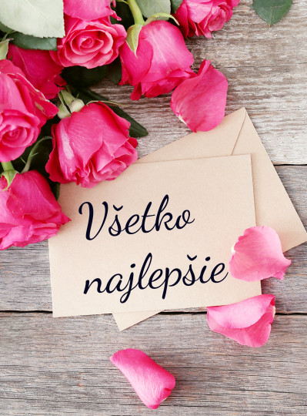
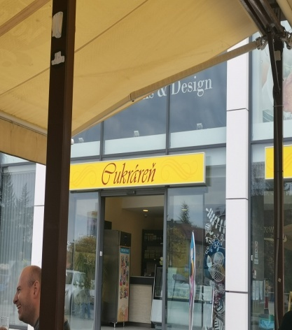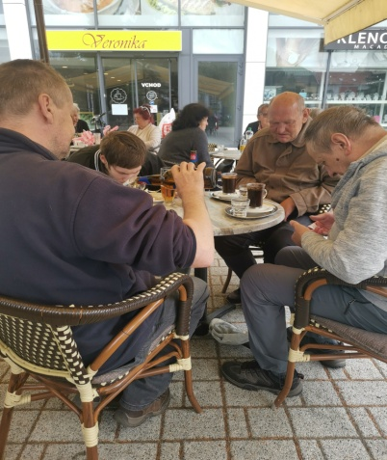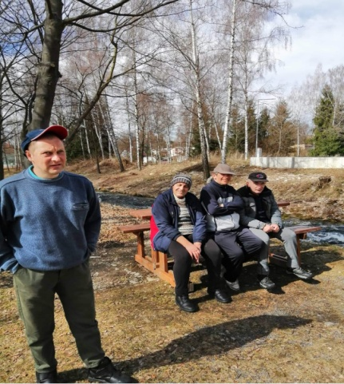

Oslávenci, vychádzka po okolí
Apríl 2022
S našimi oslávencami sme si boli posedieť po dlhom čase v cukrárni v Liptovskom Mikuláši. Počasie nám prialo, posedeli sme si von pri dobrom koláčiku a zmrzline. PSS to dobre padlo , keď si mohli pozrieť opäť mesto a ruch v ňom. Po dlhom covidovom období, ktoré u nás trvalo do polovice apríla si s PSS užívame krásy našej obce a okolia na spoločných vychádzkach.

